ICS
CCS
43
湖南省地方标准
DB43/T XXXX—2025

甜茶加工技术规程

Technical code of practice for processing of sweet tea

（本草案完成时间：）

2025 - XX - XX发布
2025 - XX - XX实施
湖南省市场监督管理局 发布
目次
前言 II
1 范围 1
2 规范性引用文件 1
3 术语和定义 1
4 原料要求 2
5 生产过程卫生要求 2
6 加工工艺流程 2
7 加工工艺要求 2
8 检验入库 4
9 成品贮存 4
10 成品运输 4
11 生产记录管理 4

前言
本文件按照GB/T 1.1—2020《标准化工作导则 第1部分：标准化文件的结构和起草规则》的规定起草。
请注意本文件的某些内容可能涉及专利。本文件的发布机构不承担识别专利的责任。
本文件由湖南省市场监督管理局提出。
本文件由湖南省食品标准化技术委员会归口。
本文件起草单位：湖南省产商品质量检验研究院、湖南富农甜茶有限责任公司。
本文件主要起草人：徐文泱、唐小兰、胡应祥。

甜茶加工技术规程
  - 范围
本文件规定了以木姜叶柯（Lithocarpus litseifolius）鲜叶为原料的甜茶加工的术语和定义、原料要求、生产过程卫生要求、加工工艺流程、加工工艺要求、包装、检验入库、成品贮存、成品运输和生产记录管理。
本文件适用于湖南省区域内以木姜叶柯为原料的甜茶生产加工。
  - 规范性引用文件
下列文件中的内容通过文中的规范性引用而构成本文件必不可少的条款。其中，注日期的引用文件，仅该日期对应的版本适用于本文件；不注日期的引用文件，其最新版本（包括所有的修改单）适用于本文件。
GB 2762 食品安全国家标准 食品中污染物限量
GB 2763 食品安全国家标准 食品中农药最大残留限量
GB 5749 生活饮用水卫生标准
GB 7718 食品安全国家标准 预包装食品标签通则
GB 14881 食品安全国家标准 食品生产通用卫生规范
GH/T 1070 茶叶包装通则
GH/T 1091 代用茶
  - 术语和定义

木姜叶柯甜茶

以木姜叶柯的嫩叶为原料，经采收、揉捻、杀青、干燥等工艺加工制成的具有天然甜味和独特风味的代用茶。
  - 原料要求
    - 木姜叶柯鲜叶
应采自无污染生态环境，叶片完整、无病虫害、无腐烂变质。农药残留应符合GB 2763的规定。
    - 生产用水
应符合GB 5749的规定。
  - 生产过程卫生要求
应符合 GB 14881 的规定。
  - 加工工艺流程
甜茶加工工艺流程见图1。

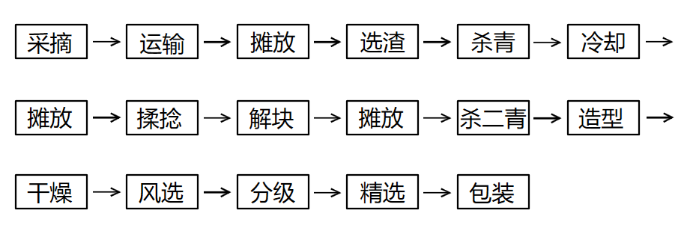

图1 甜茶加工工艺流程图
  - 加工工艺要求
    - 采收
宜在春季或初夏采摘木姜叶柯的嫩梢（一芽一叶或一芽二叶），避免雨天或露水未干时采收。采收后应避免堆积发热，及时运至加工车间。采摘嫩叶带梗，不变色发红。
    - 拣选与清洗
剔除老叶、黄叶、病虫叶及杂物。用流动清水轻柔清洗叶片表面尘土，清洗后沥干水分。
    - 摊放
鲜叶均匀摊放8-12 h，风吹轻翻，至叶片柔软、清香显露为度。
    - 杀青
控制温度为120℃，出料口吹风冷却。
    - 揉捻

将摊放好的原料揉捻20-25分为宜。揉捻压力按“轻—重—轻”原则，时间30 min~50 min，至叶片成条形状弯曲
    - 解块和杀二青
将捻好的原料手工解块后进行摊放。杀二青控制温度为100℃，控制失水率60%。
- 足干：温度80℃~90℃，时间20 min~30 min，至成品茶含水量≤8.0%。
    - 造型与干燥
控制锅温60℃时滚成颗粒形状，在80℃时烘干颗粒原料。
    - 包装
      - 包装材料应符合GH/T 1070及国家相关标准要求，材料特性应满足产品要求，具备防潮、阻氧、避光性能。
      - 包装识应符合 GB 7718要求。
  - 检验入库
产品经检验合格后，方可入库。
  - 成品贮存
成品应贮存在阴凉、干燥、通风、清洁的专用仓库，有防鼠、防虫、防潮设施。离墙≥30 cm、离地≥10 cm存放。
  - 成品运输
运输工具应清洁、无毒、无异味，防晒、防雨、防污染，不得与有毒有害物品混运。
  - 生产记录管理
    - 原辅料验收记录
应记录每一批次原辅料的验收信息，至少应包括：
- 原辅料名称、数量、规格、生产日期；
- 供应商名称、相关资质证明、联系方式；
- 合格的检验报告；
- 其他应该记录的内容
    - 关键工艺过程记录
应对加工技术要求中的关键控制点进行记录，记录内容至少包含以下方面：
- 产品名称、规格、生产日期；
- 环境检测数据（如温度、湿度）；
- 关键工艺参数（如时间、温度）；
- 操作的结果或观察到的现象；
- 其他应该记录的内容。
    - 其他记录
其他记录应符合 GB 14881 中第14章的相关规定。
    - 记录档案管理
建立清楚、完整的记录档案，记录和凭证保存期限不得少于产品保质期满后6个月；没有明确保质期的，保存期限不得少于2年。

